POIMENUJ NARISANO. UPOŠTEVAJ ABECEDO. S ŠTEVILKAMI OZNAČI, KAKO SI MORAJO SLEDITI SLIČICE.

a)
 |  | 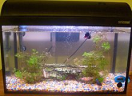 | 1 | 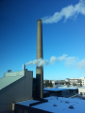 | 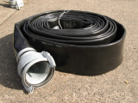
2 | 4 | 1 | 6 | 5 | 3

b)
 |  |  | 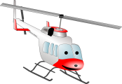 |  | 
2 | 1 | 5 | 3 | 4 | 6

